מבחן במתמטיקה לשכבת ז' – הקבצה א'

שם התלמיד: .

התאימו בין התרגילים בטור הימני לפתרון בטור השמאלי:
א. | (3 + 1) : (6 – 2 ⋅ 3) | •
ב. | (3 + 1) ⋅ (6 – 2 ⋅ 3) | • | • | 0
ג. | (8 – 24 : 3) : (4 : 2) | • | • | ביטוי חסר משמעות
ד. | (4 : 2) : (8 – 24 : 3) | • | • | אחר

נתון התרגיל: 26 – (13 – 3 ⋅ 2)
איזה מהתרגילים הבאים הוא אחד השלבים בפתרון התרגיל הנתון?

. | 26 – (10 ⋅ 2) | ii. | 26 – 13 – 6 | iii. | 26 – 20 | iv. | 26 – (13 – 6)

קבוצת תלמידים יצאה למסע רגלי בשעה 8:00. הגרף המשורטט מתאר את המרחק שהלכו במהלך היום.
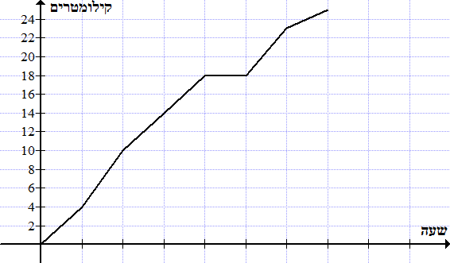
8:00 9:00 10:00 11:00 12:00 13:00 14:00 15:00 16:00
סה"כ המרחק שעברו בקילומטרים
- כמה קילומטרים עברו התלמידים כעבור שעה של הליכה? _______
- באיזו שעה המרחק שעברו התלמידים היה 14 ק"מ? _________
- בין אילו שעות עשו התלמידים הפסקה בהליכה? ___________
- קצב ההליכה המהיר ביותר היה: (סמנו את התשובה הנכונה)
i. בשעה השנייה של ההליכה
ii. בשעה הרביעית של ההליכה
iii. בשעה השישית של ההליכה
iv. בשעה השביעית של ההליכה

במפעל לייצור עפרונות ממלאים בכל קופסת עפרונות 12 עפרונות.
ביום אחד ייצרו 80 עפרונות בכל שעה במשך 5 שעות.
א. כמה קופסאות מלאו באותו היום?
ב. כמה עפרונות נשארו מחוץ לקופסה?
הציגו את דרך הפתרון.

על ציר המספרים מיוצגים שני מספרים באותיות a ו- b
הוסיפו סימן יחס מתאים: >, <, או =
א. a ⋅ b____0 ב. 0a + b ____
ג. b____ a + b ד. a – b ____a
0
a
b

בבית הספר 275 תלמידים. לקראת טקס בית ספרי נכנסו תלמידי בית הספר לאולם הספורט. תחילה נכנסו 50 תלמידים ביחד. לאחר מכן החליט המנהל להכניס לאולם בכל דקה מספר קבוע של תלמידים. בטבלה מרוכזים חלק מהנתונים.
5 | 4 | 3 | 2 | 1 | 0 | מס' דקות שעברו
 |  | 95 | 80 | 65 | 50 | מספר התלמידים שהיו באולם
א. השלימו בטבלה את מספר התלמידים שהיו באולם:
i. כעבור 4 דקות ii. כעבור 5 דקות.
ב. כמה תלמידים היו באולם כעבור 7 דקות? תשובה: _____________
ג. כמה תלמידים היו באולם כעבור n דקות? תשובה: _____________
ד. כמה דקות עברו עד שהיו באולם כל תלמידי בית הספר?
תשובה: _____________
הציגו דרך פתרון

נתון: a(2x – 4) = –6x + 12
א. מה צריך להיות הערך של a כדי שהביטויים יהיו שווים תמיד? תשובה: a = ___
ב. מהו החוק שעליו מסתמכים?
תשובה: _________________

נתון מלבן, מידותיו רשומות על השרטוט.
א. כתבו ביטוי אלגברי להיקף המלבן.
ב. כתבו ביטוי אלגברי לשטח המלבן.
x ס"מ
2x + 1 ס"מ

נתון הביטוי האלגברי .
הציבו בביטוי t = 2 m= -1 וחשבו את ערך הביטוי.

לארנון יש פי 2 ספרים יותר מאשר לאלעד. לאוריה יש 8 ספרים יותר מאשר לארנון.
x מייצג את מספר הספרים שיש לאלעד.
איזה מהביטויים האלגבריים מתאים למספר הספרים שיש לאוריה?
i. 2(x + 8) ii. x + 8 iii. 2x + 8 iv.

